Professur für
Unternehmensführung FB IV –
Betriebswirtschaftslehre
Prof. Dr. Jörn Block

Abschlussarbeit zur Erreichung des
akademischen Grades XXX of
Science in Betriebswirtschaftslehre

Hier steht der Titel des Dokumentes
Dieser kann bei Bedarf zweizeilig sein

Hier ist Platz für den Untertitel
Dieser kann auch zweizeilig sein
Bei Bedarf kann eine dritte Zeile ergänzt werden

Erstprüfer:in: Vorname Nachname
Zweitprüfer:in: Vorname Nachname
Eingereicht am: DD.MM.JJJJ

Vorname Nachname
Str. Nr.
PLZ Ort
Tel.:
E-Mail:
Studiengang:
X. Fachsemester
Matrikelnummer:

Inhaltsverzeichnis

Abbildungsverzeichnis III
Tabellenverzeichnis IV
Abkürzungsverzeichnis V
1 Zusammenfassung 1
2 Einleitung 2
3 Hintergrund und Hypothesenentwicklung 3
3.1 Die Rolle der Gründungsintention 3
3.2 Die Rolle der Landeskultur für die Beziehung zwischen X und Y 3
4 Methode 4
4.1 Stichprobe 4
4.2 Messungen 4
4.3 Analytisches Vorgehen 4
5 Ergebnisse 5
5.1 Deskriptive Statistiken und Mittelwerte 5
5.2 Tests der Hypothesen 7
6 Diskussion 7
6.1 Limitationen 8
Literaturverzeichnis 9
Anhang 11
Wörterumfang 11

Abbildungsverzeichnis
Abbildung 1: Forschungsmodell 3

Tabellenverzeichnis
Tabelle 1: Deskriptive Statistiken 5
Tabelle 2: Means differences of self-esteem. Depression and social network at pretest and posttest 5
Tabelle 3: Regression Results: New Venture Team Performance as Outcome operationalized using Sales (Log) 6
Tabelle 4: Likes and Shares 6
Tabelle 5: Post-level analyses: Effects of a posts´ CSR content on the post-evaluation (H1 and H3) 7

Abkürzungsverzeichnis

Abb. Abbildung

β Regressionskoeffizient (Beta-Wert)

CEO Chief Executive Officer

Zusammenfassung
Text Text Text Text Text Text Text Text Text Text Text Text Text Text Text Text Text Text Text Text Text Text Text Text Text Text Text Text Text Text Text Text Text Text Text Text Text Text Text Text Text Text Text Text Text Text Text Text Text Text Text Text Text Text Text Text Text Text Text Text Text Text Text Text Text Text Text Text Text Text Text Text Text Text Text Text Text Text Text Text Text Text Text Text Text Text Text Text Text Text Text Text Text Text Text Text Text Text Text Text Text Text Text Text.

(Ein Block ohne Absatz und Einrückung)

Einleitung
„Das Thema Motivation zur Unternehmensgründung hat in den letzten Jahren gesteigertes Interesse in Forschung und Praxis gefunden“ (W-Frage #1). Studien (z.B. Müller & Schuster, 1999) zeigen, dass insbesondere die Gründungsintention (d.h. die explizite Absicht, eine Gründung zu beabsichtigen) eine zentrale Größe ist, die die spätere Gründung beeinflusst……“ (W2: Relevanz darlegen. Hierbei sollte auch klar werden was zentrale Konstrukt (hier Gründungsintention) ist. Bei Verwendung von Abkürzungen diese beim ersten Auftreten definieren und anschließend konsistent verwenden). Text Text Text Text Text Text Text Text Text Text Text Text Text Text Text Text Text Text Text Text Text Text Text Text Text Text Text Text Text Text Text Text Text Text Text Text Text Text Text Text Text Text Text Text Text Text Text Text Text Text Text Text Text Text Text Text Text Text Text Text Text Text Text Text Text Text Text Text Text Text Text Text Text Text Text Text Text Text Text Text Text Text Text Text Text Text Text Text
„In den letzten Jahren wurde vermehrt erforscht, welche Ursachen der Gründungsintention existieren. So zeigen Studien das….. (kurze Schilderung des “was weiß man über XY”) (→ W3: Was wissen wir?). Text Text Text Text Text Text Text Text Text Text Text Text Text Text Text Text Text Text Text Text Text Text Text Text Text Text Text Text Text Text Text Text Text Text Text Text Text Text Text Text Text Text Text Text Text Text Text Text Text Text Text Text Text. ..…. “. Allerdings wurde dabei ignoriert, dass……..” (W4: Forschungsproblem/-lücke) Text Text Text Text Text Text Text Text Text Text Text Text Text Text Text Text Text Text Text Text Text Text Text Text Text Text Text Text Text Text Text Text Text Text Text Text Text Text Text Text Text Text Text. …..Somit bleibt unklar, ….
„Die vorliegende Studie untersucht…“ (W5: konkrete Schilderung der Forschungsziele und rudimentäre Begründung/Erläuterung; die detaillierte Begründung folgt ja im Theorieteil) Text Text Text Text Text Text Text Text Text Text Text Text Text Text Text Text Text Text Text Text Text Text Text Text Text Text Text Text Text Text Text Text Text Text Text Text…..“Der Beitrag der Arbeit zum Forschungsfeld, besteht darin, dass…..“ (hier an W4 anknüpfen erläutern, wie die Studie die gerade entwickelten Probleme löst/Fragen beantwortet. Abbildung 1 zeigt das Forschungsmodell.

[Am Ende der Einführung kommt eine Modellabbildung. Empfehlung: Diese mit dem freeware Programm Inkscape anfertigen und nicht mit word]

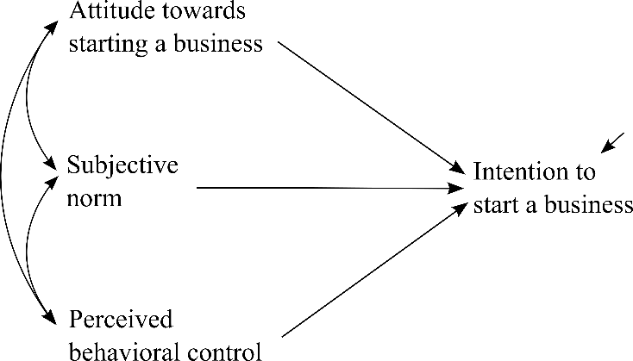

Abbildung 1: Forschungsmodell
[Optimalerweise sollte man die Hypothesen-Nummern an die Pfeil]

Hintergrund und Hypothesenentwicklung

Die Rolle der Gründungsintention
[Hintergrund erläutern, kurzer Review releanter Konzepte und Forschung, optimalerweise Theorie bringen; dann theoretisch argumentieren. Keine empirischen Belege als Ersatz für die Argumente bringen, sondern nur, um Teilbausteine der Argumentation zu fundieren. Nicht in die “Trivialitäts-Falle” tappen und vorschnell von der Plausibilität der Hypothese ausgehen, sondern gegen einen imaginären Advocatus Diaboli argumentieren] Text Text Text Text Text Text Text Text Text Text Text Text Text Text Text Text Text Text Text Text Text Text Text Text Text Text Text Text Text Text Text Text Text Text Text Text Text Text Text Text Text Text Text Text Text Text Text Text Text Text Text Text Text Text Text Text Text Text Text Text Text Text Text Text Text Text Text Text Text Text Text Text Text Text Text Text Text Text Text Text Text Text Text Text Text Text Text Text Text

Hypothese 1: X ist positiv mit Y assoziiert

Die Rolle der Landeskultur für die Beziehung zwischen X und Y
Text Text Text Text Text Text Text Text Text Text Text Text Text Text Text Text Text Text Text Text Text Text Text Text Text Text Text Text Text Text Text Text Text Text Text Text Text Text Text Text Text Text Text Text Text Text Text Text Text Text Text Text Text Text Text Text Text Text Text Text Text Text Text Text Text Text Text Text Text Text Text
Text Text Text Text Text Text Text Text Text Text Text Text Text Text Text Text Text Text

Hypothese 2: Unternehmen in Norwegen weisen einen stärkeren, positiven Zusammenhang zwischen X und Y auf, als Unternehmen in Deutschland.

Methode

Stichprobe
[Hier Größe der Stichprobe und kurze Charakterisierung, z.B. bzgl. demografischer Merkmale, Branche etc.]. Text Text Text Text Text Text Text Text Text Text Text Text Text Text Text Text Text Text Text Text Text Text Text Text Text Text Text Text Text Text Text Text Text Text Text Text Text Text Text Text Text Text Text Text Text Text Text Text Text Text Text Text Text Text Text Text Text Text Text Text Text Text Text Text Text Text Text Text Text Text Text Text Text Text Text Text Text Text Text Text Text Text Text Text Text Text Text Text Text

Messungen
Überschrift Level 3. Überschriften des level 3 als inline – Überschriften – z.B. hierbei Konstrukte und ihre items nacheinander abarbeiten sowie kurz erläutern, wie mit den einzelnen items umgegangen wurde, um zu einem Gesamt-Wert (z.B. composite) zu kommen.

Analytisches Vorgehen
Hier die Erläuterung, welche Verfahren angewendet wurden, z.B. moderierte Regression. Kurze Erläuterung wie vorgegangen wurde inkl. daten-vorbereitender Schritte (z.B. Behandlung von missing data) und welche software (inkl. Version) man verwendet hat. Kurz: Alle Infos nennen, die eine Wiederholung der Prozedur ermöglichen.

Ergebnisse

Deskriptive Statistiken und Mittelwerte
[Hier eine Korrelationsmatrix und Mittelwerte/Standardabweichungen der Modellvariablen in der selben Reihenfolge wie sie in der gesamten Hausarbeit verwendet wurde. Die Tabelle kann im Querformat abgebildet sein. Im Text auf einige interessante Zusammenhänge eingeben. Außerem kann auf Tabelle 1 mittels Referenzen/Querverweis verwiesen werden. Im folgenden kommen einige beispielhafte Tabellen]

Tabelle 1: Deskriptive Statistiken
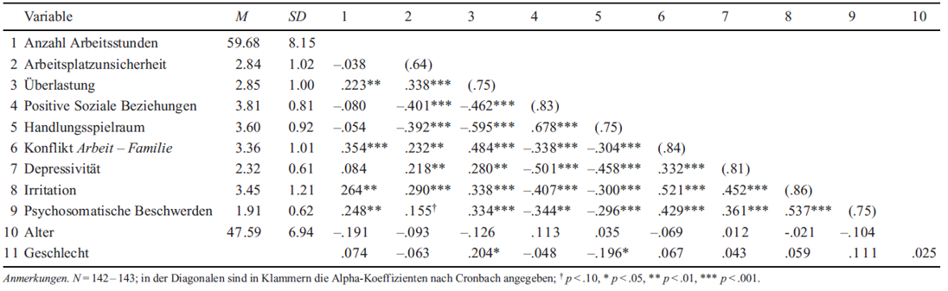

Tabelle 2: Means differences of self-esteem. Depression and social network at pretest and posttest
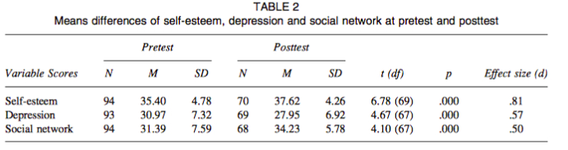

Tabelle 3: Regression Results: New Venture Team Performance as Outcome operationalized using Sales (Log)
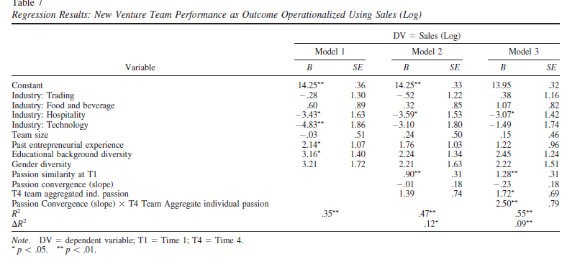

Tabelle 4: Likes and Shares
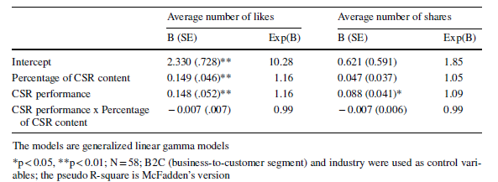

Tabelle 5: Post-level analyses: Effects of a posts´ CSR content on the post-evaluation (H1 and H3)
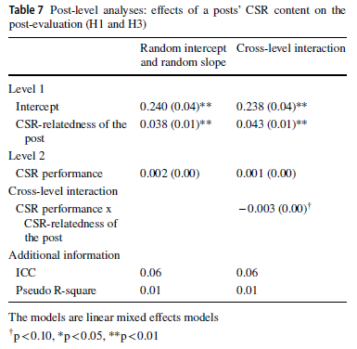

Tests der Hypothesen
Text Text Text Text Text Text Text Text Text Text Text Text Text Text Text Text Text Text Text Text Text Text Text Text Text Text Text Text Text Text Text Text Text Text Text Text Text Text Text Text Text Text Text Text Text Text Text Text Text Text Text Text Text Text Text Text Text Text Text Text Text Text Text Text Text Text Text Text Text Text Text Text Text Text Text Text Text Text Text Text Text Text Text Text Text Text Text Text Text
[ In der selben Reihenfolge wie im Theorie/Hypothesenteil die Hypothesen nacheinander “ abarbeiten” – z.B. „H1 postulierte den Zusammenhang zwischen X und Y. Tabelle 2 zeigt einen signifikanten Regressionseffekt (β = .21, p = .02). D.h., dass H1 bestätigt wurde“ (osä.).

Diskussion
[Kurze Wiederholung der Ziele und Ergebnisse. Dann eine richtige Diskussion: Was lehren die Ergebnisse grundlegend über die grundlegenden Mechanismen, Phänomene etc. ( Breit werden und von den Ergebnissen abstrahieren). Außerdem Implikationen für die zukünftige Forschung erläutern, die wichtig sind (nicht: „man könnte mal untersuchen, ob das in Kultur ABC auch so funktioniert“ –d.h. was an wichtigem Wissen fehlt noch, was das Feld zurückhält, ein korrektes und kohärentes Bild vom Forschungsgegenstand zu bekommen.]

Limitationen
[Ernsthafte Probleme der Studie diskutieren – d.h. den richtigen Mittelweg finden zwischen „wegerklären“ und „die Studie killen“. Mit anderen Worten: Die Probleme ernstnehmen, aber Argumente liefern, dass die Ergebnisse und Implikationen trotzdem glaubwürdig /valide sind.

Literaturverzeichnis
Der Zitationsstil richtet sich nach der Vorlage der APA (American Psychological Assocation). Die Ausnahme ist, dass die Seitenzahl mitgenannt werden soll, auf die Sie sich beziehen.

- Zeitschriften- und Buchtitel kursiv. Anfangsbuchstaben groß, Seiten nicht-kursiv und als Zahl (z.B. Journal of Applied Psychology, 2, 66-89).
- Dagegen werden die Worte innerhalb des Titels klein geschrieben (z.B. „The importance of participative goal setting“ – auch innerhalb von Buchtiteln. Ausnahmen sind natürlich Artikel / Bücher in deutscher Sprache.
- Buchkapitel: Dutton, J., Bartunek, J., & Gersick, C. (1996). Growing a personal, professional collaboration. In P. Frost & S. Taylor (Hg.), Rhythms of academic life (S. 239–248). London: Sage.
- Die Titel nie in Anführungszeichen.
- Zwei Autoren im Text durch „und“ trennen („wie Mayer und Schulze (1990) zeigten“) – in der Klammer und im Literatur-Verzeichnis dagegen durch „&“ (z.B. „Studien fanden positive Zusammenhänge (z.B. Mayer & Schulze, 1990). Bei konkreten Zitationen oder Quelle für Behauptungen Seitenzahl (Mayer & Schulze, 1990: 25) hinzufügen
- Mehr als 2 Autoren/innen werden im Text mit „et al.“ (von „et alia“; und andere) abgekürzt. Im Literaturverzeichnis werden alle Autoren/innen genannt.
- Achtung: Checken, dass jede Quelle, die im Text vorkommt, auch im Lit-Verzeichnis aufgeführt ist und umgekehrt! Hier bietet sich ein Literaturverwaltungsprogramm wie Mendely (www.mendeley.com) oder Citavi an, dass diese Aufgabe übernimmt. Für beides gibt es meines Wissens kostenlose Demo-Versionen.
- Verwendung von Sekundärzitaten: Im Text: „Mayer (1989, zit. nach Schulze, 2000)“. Im Literaturverzeichnis dagegen sowohl Mayer als auch Schulze als vollständige Quellenangabe bringen. Allerdings sollten Sie Sekundärquellen möglichst vermeiden und das Zitieren von Lehrbüchern ebenfalls.
- Wikipedia, Lexika, Zeitschriften oder links sind grundsätzlich keine wissenschaftlichen Quellen. Mögliche Ausnahmen bitte unbedingt mit dem Betreuer absprechen

Beispiel
Abramson, L. Y., Seligman, M. E. P., & Teasdale, J. D. (1978). Learned helplessness in humans: Critque and reformulation. Journal of Applied Abnormal Psychology, 87, 1.
Elwert, F. (2013). Graphical causal models. In S. L. Morgan (Ed.), Handbook of Causal Analysis for Social Research (S. 245–273). Dordrecht Heidelberg New York London: Springer.
Organ, D. W. (1988). Organizational Citizenship Behavior. Lexington: MA.
West, S. G., Aiken, L. S., & Krull, J. L. (1996). Experimental personality designs: Analyzing categorical by continuous variable interactions. Journal of Personality, 64(1), 1–48.

Anhang

Wörterumfang
Für Bachelorarbeiten ist ein Umfang von 8 000 Wörtern +/- 10 Prozent vorgesehen, für Masterarbeiten sind es 12 000 Wörter +/- 10 Prozent. Diese beinhalten den Fließtext, Abbildungen und Tabellen. Ausgenommen sind die Verzeichnisse.

Schriftliche Erklärung

Hiermit erkläre ich, dass ich die Bachelorarbeit/Masterarbeit mit dem Titel „_____“ selbstständig verfasst und keine anderen als die angegebenen Quellen und Hilfsmittel benutzt und die aus fremden Quellen direkt oder indirekt übernommenen Gedanken als solche kenntlich gemacht habe.

Die Arbeit habe ich bisher keinem Prüfungsamt in gleicher oder vergleichbarer Form vorgelegt. Sie wurde bisher nicht veröffentlicht. Ich erkläre mich damit einverstanden, dass die Arbeit mit Hilfe eines Plagiatserkennungsdienstes auf enthaltene Plagiate überprüft wird.

___________________________________________________________________________
Ort, Datum Unterschrift

Regeln für das Zitieren: a) Das &-Zeichen nur in der Klammer verwenden; wenn die Autoren im Text genannt werden, dann „und“, b) bei mehr als 2 Autoren Erstautor und „et al.“, c) Bei Aussagen und Behauptungen, die Sie zitieren, die Seitenzahl nennen (z.B. Müller & Schuster, 1999: 15).

